Design, innovation créativité | Objets techniques, les services et les changements induits dans la société |  |  | La modélisation et la simulation des objets et systèmes techniques |  | L’informatique et la programmation
Technologie  Cycle 4 |  | Comment fonctionne un réseau ? |  |  | Séquence …
 |  |  |  |  | Séance 3
Je vais apprendre ce qu’est :  MSOST 1.1.1 Procédures, protocoles.  IP2.1.1 Composants d'un réseau, architecture d'un réseau local, moyens de connexion d’un moyen informatique. |  |  | Je serais capable de :  MSOST 1.1 Respecter une procédure de travail garantissant un résultat en respectant les règles de sécurité et d’utilisation des outils mis à disposition.  IP 2.1Comprendre le fonctionnement d'un réseau informatique
Socle commun :
CS 5.6 : Comprendre le fonctionnement d’un réseau informatique.
CS 1.5 : Respecter une procédure de travail garantissant un résultat en respectant les règles de sécurité et d’utilisation des outils mis à disposition.

Situation problème de la séquence :
Vous êtes actuellement confinés dans votre appartement ou votre maison. Vous réalisez vos travaux solaires sur votre ordinateur, vous consultez le travail à faire sur votre smart phone, vous rechercher des informations avec votre tablette sur internet, vous imprimez vos documents sur votre imprimante wifi….
Mais comment fonctionne le réseau de votre habitation ?

Vous allez maintenant analyser les différents terminaux connectés au réseau informatique de votre lieu de confinement.
Séance 3 – Semaine 3 : comment fonctionne la BOX dans les habitations?
La BOX est l’élément central de votre réseau à la maison. Comment fonctionne-t-elle ? De quoi est-elle constituée ? Comment les informations circulent entre la BOX et les appareils connectés à elle ?

Activité 3.1 : (Temps indicatif : 30 minutes)

- L’objectif de cette activité est d’analyser les différentes prises et le contenu de votre BOX.

Exemple d’une BOX proposée par un fournisseur d’accès à internet avec ses prises.

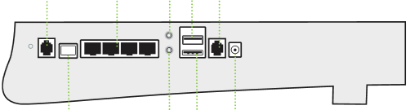

    - Complétez le tableau en observant le schéma ci-dessus ou la BOX de votre logement

Dans la colonne de gauche, sélectionner les prises présentes sur votre BOX dans le menu déroulant.
Sur la colonne de droite, associez la bonne fonction à la prise que vous aurez sélectionnée.

Prises | Fonctions
Choisissez un élément. | Choisissez un élément.
Choisissez un élément. | Choisissez un élément.
Choisissez un élément. | Choisissez un élément.
Choisissez un élément. | Choisissez un élément.
Choisissez un élément. | Choisissez un élément.
Choisissez un élément. | Choisissez un élément.
Choisissez un élément. | Choisissez un élément.

    - En visionnant la vidéo suivante : Les réseaux informatiques et internet https://www.youtube.com/watch?v=JqweQE6TDTc (3minutes39) donnez les 3 éléments incontournables présents dans une BOX et indiquez leur fonction.

Eléments | Fonctions

Activité 3.2 : (Temps indicatif : 30 minutes)

- L’objectif de cette activité est d’identifier les adresses IP de vos Smartphones grâce aux systèmes d’exploitation IOS et Androïd.

Pour que les appareils et la BOX puissent communiquer entre eux, nous avons besoin de savoir où envoyer les informations. C’est pourquoi nous avons besoin d’adresses qui indiquent où se trouvent ces appareils. Pour les appareils informatiques, nous utilisons des adresses IP. (en anglais Internet Protocol).

    - Vous allez rechercher l’adresse IP de votre Smartphone lorsqu’il est connecté sur le réseau wifi de votre BOX et lorsqu’il est connecté sur le réseau téléphonique (4G ou autres)

3.2.1.1 Protocole pour connaître l’adresse IP d’un appareil avec le système d’exploitation Android

Pour connaître l’adresse IP de votre Smartphone, déroulez la barre de notifications

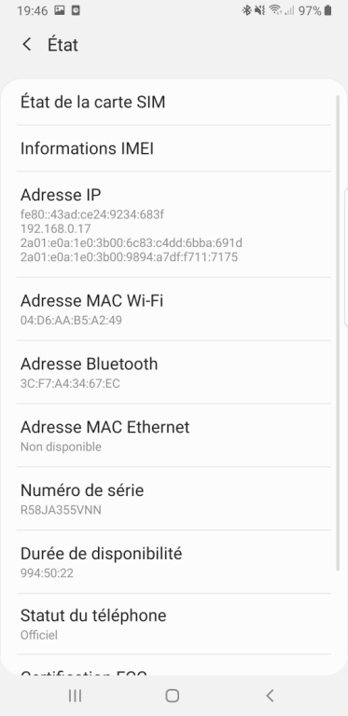
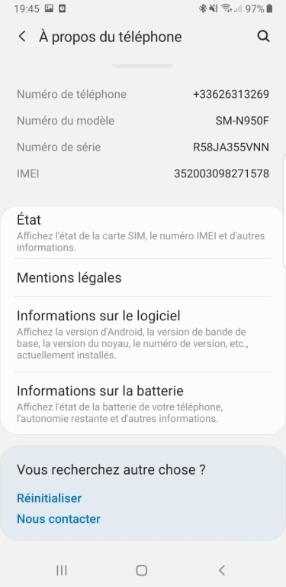
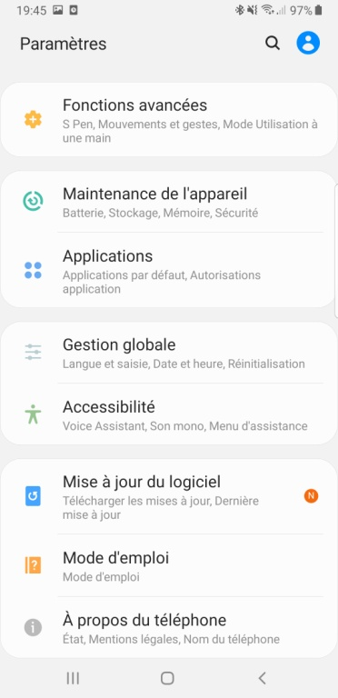
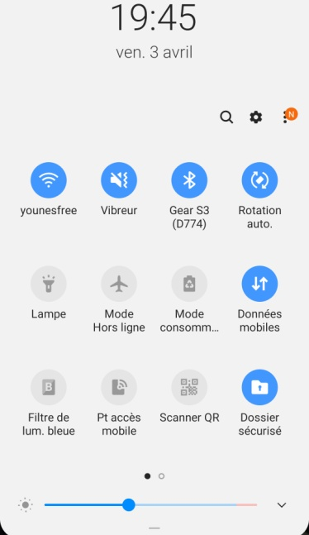

L’adresse IP de ce Smartphone est : 192.168.0.17

3.2.1.2 Protocole pour connaître l’adresse IP d’un appareil avec le système d’exploitation IOS

Pour connaître l’adresse IP d’un appareil avec le système d’exploitation IOS

Menu réglages
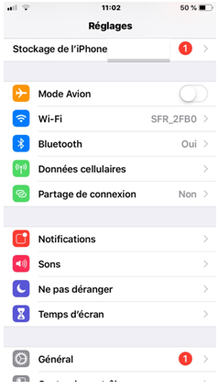
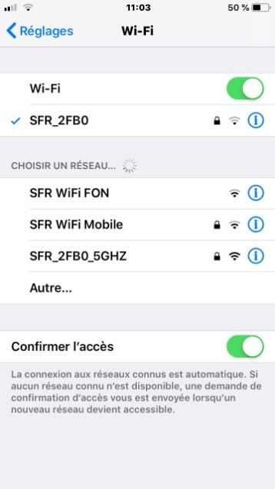
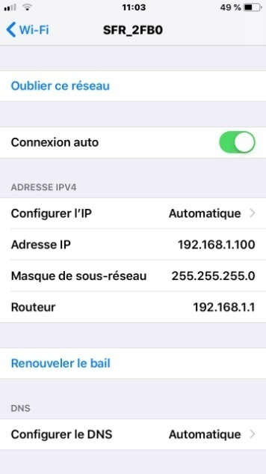

L’adresse IP de ce Smartphone est : 192.168.1.100

A - Notez l’adresse IP de votre Smartphone dans la colonne de gauche du tableau ci-dessous.

B - Déconnectez votre Smartphone du réseau wifi de votre BOX et refaire la même procédure.

C - Notez l’adresse IP de votre Smartphone dans la colonne de droite du tableau ci-dessous.

Adresse IP avec le réseau WIFI | Adresse IP avec le réseau téléphonique

D - Que constatez-vous ?
……………………………………………………………………………………………………………………..

E - Comment se nomme le serveur qui attribue les adresses IP ?
………………………………………………………………………

F - Donnez une explication sur le constat des adresses IP trouvés avec votre Smartphone avec wifi et sans wifi.
……………………………………………………………………………………………………………………………………………………………………………………………………………………………………………………………………………………………………………………………………………………………………………………………………

Conseils aux élèves pour rendre cette activité

Pour rendre ce travail au professeur, enregistrer votre document sur l’espace numérique de travail Eclat dans Espace des classes
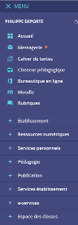
Espace de votre classe

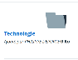
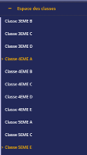
Dossier « Technologie »

Sous dossier
« Séquence Réorganiser son habitation »

Puis « Séance 2 »

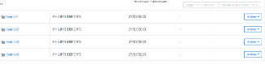

Le nom de votre fichier sera Nomdefamille_classe_seance2 (par exemple dupont_4emeA_seance2).

Remarque : si vous ne pouvez pas travailler sur poste informatique, vous pouvez recopier les travaux sur une feuille de votre classeur, prendre une photo et déposer l’ensemble sur l’espace numérique de travail Eclat dans Espace Classe dans votre classe, dans Technologie dans Séquence Réorganiser son habitation dans Séance 2.
Le nom de votre fichier sera Nomdefamille_classe_seance2 (par exemple dupont_4emeA_seance2).

